**CUPRINS**

**Memoriu Tehnic…………………………………………………………….2**

Alegerea solutiei constructive………………………………………….5

**Memoriu Justificativ de Calcul…………………………………………….8**

Dimensionarea angrenajului…………………………………………..10

Verificarea angrenajului………………………………………………14

Calculul fortelor din angrenaj…………………………………………15

Proiectarea arborilor…………………………………………………..16

Proiectarea formei constructive a rotilor dintate………………………19

Proiectarea carcasei reductorului si a accesoriilor carcasei……………20

Capace de rulmenti……………………………………………21

Aerisitor……………………………………………………….23

Dop de golire………………………………………………….23

Capac de vizitare……………………………………………...23

Inele de ridicare……………………………………………….24

Indicator de nivel de ulei……………………………………...24

Curele trapezoidale…………………………………………………….24

Dimensionare roata condusa……………………………..…...26

Verificarea reductorului……………………………………………….26

Calculul reactiunilor si momentelor incovoietoare…………..26

Verificarea arborilor la solicitari compuse………………….. 30

Verificarea la oboseala……………………………………….31

Verificarea penelor…………………………………………...39

**Bibliografie…………………………………………………………………41**

**MEMORIU TEHNIC**

**Consideratii teoretice**

Reductoarele fac parte din marea categorie a transmisiilor mecanice si servesc la reducerea (micsorarea)numarului de turatii si la marirea (cresterea) momentului de torsiune. Se incadreaza in categoria transmisiilor prin angrenaje cu roti dintate cu raport de transmitere constant i>1 montate in carcase inchise.

Dupa tipul angrenajelor componente, reductoarele pot fii:

-cu roti dintate cilindrice;

-cu roti dintate conice;

-cu roti dintate elicoidale;

-cu roti dintate pseudoconice;

-cu roti dintate melcate si combinate;

Elementele principale a unui reductor, indiferent de tip sunt urmatoarele:

-carcasa (corp+capac);

-angrenajele;

-arborii si lagarele

**Carcasa** se executa in general din fonta prin turnare. Este prevazuta cu nervuri care au urmatoarele scopuri: mareste rigiditatea ansamblului, reduc zgomotul si vibratiile, mareste suprafata de racire a reductorului.

La reductoarele de dimensiuni mari, netipizate si la unicate se utilizeaza cu succes carcase sudate.

Carcasele trebuie sa asigure pozitii relativ corecte a arborilor prin intermediu lagarelor si rotilor dintate, servind si ca baie de ulei.

In planul de separatie corpul si capacul reductorului se prelucreaza finit si se acopera, inainte de asamblare cu lacuri, vopsele sau sticla solubila pentru asigurarea etanseitatii. Suprafata de separatie corp-capac poate fi prevazuta cu canale de ungere care sa impiedice iesirea lubrifiantului in afara si sa-l ghideze spre lagare.

Corpul reductorului este prevazut la partea inferioara cu un dop de golire a uleiului uzat, dupa rodaj sau dupa timpul normal de utilizare.

Capacul reductorului are prevazut, in partea superioara, un orificiu de vizitare acoperit cu un capac metalic sau transparent. Prin capacul de vizitare se urmareste periodic starea angrenajelor si se introduce lubrifiant in reductor.

Carcasa compusa din corp si capac se asambleaza prin suruburi si se centreaza cu ajutorul unor stifturi cilindrice sau conice.

In dreptul lagarelor sunt prevazute capace care se pot monta prin fixare cu suruburi pe carcasa sau in niste locasuri prevazute anume in peretii carcasei.

**Angrenajele** constituie partea functionala principala a unui reductor. Cele mai frecvent utilizate in constructia de reductoare sunt:

-cilindrice cu: -dintii drepti; dinti inclinati; in V.

-conice cu: -dintii drep; dintii inclinati; dintii curbi;

-melc-roata melcata:

In functie de cerintele locului de utilizare se va alege angrenajul sau combinatia de angrenaje care sa intruneasca cele mai multe avantaje.

La reductoarele cu mai multe trepte se impune impartirea rationala a rapoartelor de transmitere pe fiecare treapta, in vederea obtineri unor conditii de gabarit optime, ungere satisfacatoare a tuturor treptelor, etc.

**Arborii** pe care sunt fixate angrenajele sunt arbori dreptii. Ei sunt proiectatii cat mai scurt pentru a avea o rigiditate cat mai mare care este foarte importanta in functionare si a asigura o constructie compacta a reductoarelor.

Orice reductor are un arbore de intrare si un arbore de iesire. La reductoarele cu mai multe trepte exista si arbori intermediarii. Arborii pot fii verticali sau orizontali in functie de tipul si pozitia relativa a angrenajelor, locul de utilizare a reductorului, etc. Existe constructii de reductoare cu doua capete de cuplare la iesire sau cu iesire pe arbori intermediari.

**Lagarele** sunt in marea majoritate a cazurilor cu rulmentii. Tipul si marimea rulmentilor vor fi in functie de valoarea si sensul fortelor ce solicita arborii, tipul constructiei alese, etc.

In afara de aceste elemente principale orice reductor mai are o serie de elemente auxiliare strict necesare pentru buna functionare a reductorului si anume:

-elemente de etansare;

-elemente pentru masurarea si controlul nivelului de ulei di baia reductorului (joje, vizoare);

-elemente pentru deplasarea si transportul reductorului (inele de ridicat, umeri de ridicat);

-elemente pentru fixarea si pozitionare rulmentilor si rotilor dintate pe arbori si in carcase (capace laterale, piulite si saibe de siguranta pentru rulmentii, placute de reglare, bucse si inele de distantare, pene, etc.)

-aerisitoare, pentru a se evita crearea unei suprapresiuni in interiorul reductorului, care ar perturba in primul rand ungere corespunzatoare a rotilor dintate si rulmentilor si ar forta sistemul de etansare.

Ungerea reductoarelor de uz general se face cu uleiuri. Metoda de ungere se alege in functie de viteza periferica a rotilor dintate, in primul rand.

Pentru viteze periferice pana la 1215m/s ungerea angrenajelor se face prin barbotare.

La angrenajele cilindrice, nivelul uleiului la roata mare trebuie sa treaca peste dinti cu 0,75 din latimea lor dar nu mai putin de 10 mm.

Rotile de turatie mica de pe treapta a doua sau a treia se pot scufunda pana la 1/3 din diametrul exterior al lor.

La angrenajele conice roata mare va fii scufundata in ulei pe toata inaltimea dintelui cel putin.

Limita maxima de scufundare in ulei este tot de 1/3din diametrul exterior al rotii.

Melcul se recomanda a fii scufundat in ulei pe o inaltime de 2,34 mx. Daca roata melcata este cea care se afla in ulei, se vor aplica recomandarile de la angrenajele cilindrice sau se va opta pentru solutia ungerii prin presiune.

Rulmenti reductoarelor se ung in general prin barbotarea uleiului de catre rotile dintate. La viteze sub 4 m/s rulmentii se vor unge cu unsori consistente, prevazandu-se in astfel de cazuri elemente de protectie pentru a evita patrunderea produselor de uzura in rulmenti si spalarea unsori.

**Elemente pentru etansare** utilizarea mai frecvent in constructia reductoarelor sunt mansetele de etansare cu buza de etansare si inele de pasla.

Dispozitivele de ungere sunt necesare pentru asigurarea ungeri cu ulei sau unsori consistente a rulmentilor, uneori chiar a angrenajelor cand nici una din rotile dintate nu ajunge in baia de ulei. Conducere lubrifiantului la locul de ungere se realizeaza folosind diverse constructii de dispozitive de ungere: canale de ungere, ungatoare, roti de ungere, inele de ungere, lant de ungere, etc.

Capacele servesc la fixarea si reglarea jocurilor din rulmenti, la asigurarea etansari, fiind prinse in peretele reductorului cu ajutorul unor suruburi.

Indicatorul nivelului de ulei din reductor, in cele mai multe cazuri, este executat sub forma unei tije pe care sunt marcate nivelul maxim, respectiv minim al uleiului, sau sub forma unor vizoare montate pe corpul reductorului. Exista si indicatoare care functioneaza pe principiul vaselor comunicante, realizate pe baza unui tub transparent care comunica cu baia de ulei.

Elementele pentru ridicarea reductorului si manipularea lui sunt realizate sub forma unor inele de ridicare cu dimensiuni standardizate si fixate in carcasa prin asamblare filetata. Uneori, tot in scocul posibilitati de ridicare si transportare a reductorului, pe carcasa se executa niste umeri de ridicare (inelare sau tip carlig). La reductoarele de dimensiuni mari intalnim ambele forme inele de ridicare in capacul reductorului si umeri de prindere pe corp.

**Alegerea solutiei constructive**

Constructia unui reductor cilindric cu dinti drepti, avand carcasa realizata prin turnare din doua bucati si cu planul de separatie orizontal, situat in planul rotilor conduse. Arborele pricnipal este fixat pe doi rulmenti radiali, cu bile. Jocul din rulmenti se poate regla cu ajutorul capacului montat pe carcasa reductorului, pe capacul de intrare a arborelui. Ungerea angrenajelor si a rulmentilor se realizeaza cu ulei din baia reductorului, al carui nivel trebuie sa ajunga peste dantura pinionului si a roti conduse din a doua treapta de reducere, dar trebuie tinut seama de recomandarea ca nivelul de ulei sa nu depaseasca o treime din diametrul exterior al roti conduse. Pentru buna functionare a reductorul este prevazut cu capac de vizitare a danturi, aerisitor, dop de golire, indicator al nivelului de ulei cu vizor si inele de ridicare executate in capac prin turnare. Etansarea arborelui de intrare si iesire se realizeaza cu mansete de rotatie.

Reductorul cilindric cu dinti drepti are carcasa realizata din doua parti. Axele arborilor, rotilor conduse sunt cuprinse intr-un plan orizontal. In aceasta constructie creste inaltimea reductorului in detrimentul reducerii lungimii. Arborele pinionului este fixat pe doi rulmenti radial cu bile. Jocul din rulmenti si pozitia pinionului se poate regla cu ajutorul celor doua capace. Ungerea angrenajului si a rulmentilor de pe arborei se face cu uleiul din baia reductorului. Rulmenti de pe arborii rotilor sunt de tipul radiali cu bile, iar ungerea lor se face cu vaselina, a carui scurgere in baia de ulei este oprita de niste capace. Etansarea arborelui de intrare si de iesire este realizata cu mansete de rotatie. Reductorul mai este prevazut cu capac de vizitare, aerisitor, indicator al nivelului de ulei cu vizor, dop de golire si inele de ridicare.

Transmisiile mecanice dintre motor si masina de lucru, maresc sau micsoreaza viteza, respectiv momentul transmis, protejeaza organele masinii motoare contra suprasarcinilor. Reductoarele pot fi cu una, doua sau mai multe trepte de reducere, constructive, fie ca subansamble izolate, fie ca facand parte din ansamblul unei masini. Reductoarele cu roti dintate au o larga utilizare datorita avantajelor pe care le prezinta:

o raportul de transmitere constant;

o gabarit redus;

o randament ridicat;

o posibilitatea de realizare a unor transmisii de la cativa newtoni la incarcari foarte mari;

o intretinere simpla si ieftina.

Reductoarele de uz general au un singur lant cinematic, deci un raport de transmisie mic si o carcasa independenta si inchisa.

Carcasele se executa in general din fonta prin turnare, dupa care se prelucreaza prin aschiere pe masini-unelte. Metoda conduce la micsorarea consumului de material si manopera. Carcasa este prevazuta cu nervuri care au scopul de a marii rigiditatea ansamblului, de a reduce zgomotul si vibratiile si maresc suprafata efectiva de racire a reductorului.

Carcasa trebuie sa asigure pozitia relativa corecta a arborilor (prin intermediul lagarelor) si rotilor dintate servind ca si baie de ulei. Carcasa se compune din doua parti: corp si capac protejand angrenajului fata de mediul exterior.

Carcasele reductoarelor trebuie sa indeplineasca urmatoarele functii :

o sa asigure preluarea sarcinilor ce apar in timpul functionarii;

o sa asigure inchiderea liniilor de forta prin fundatie;

o sa protejeze angrenajele contra unor factori externi;

o sa pastreze lubrifiantul necesar pentru ungerea angrenajelor;

o sa asigure transmiterea caldurii spre exterior.

**MEMORIU JUSTIFICATIV DE CALCUL**



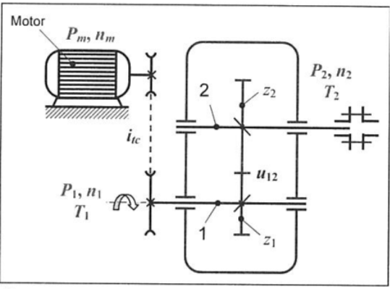



Puterea motorului electric



Nr. rotatii



Raport total de transmisie



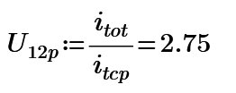





Se adopta pinion 42CrMo4Cu cu duritatea



Se adopta roata 41Cr4 cu duritatea









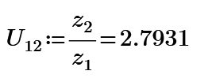

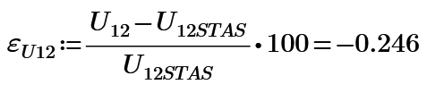

%

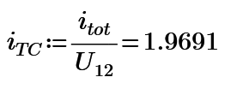

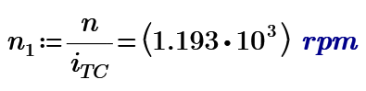

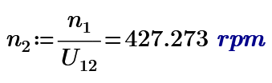











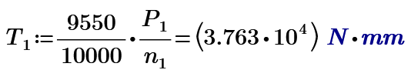

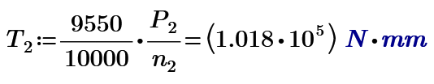







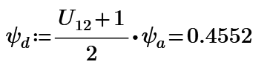





Se adopta :

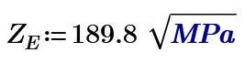

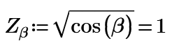

















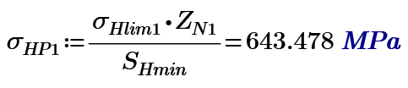

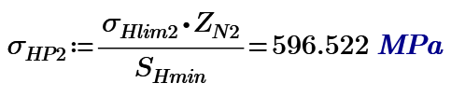



Se adopta:





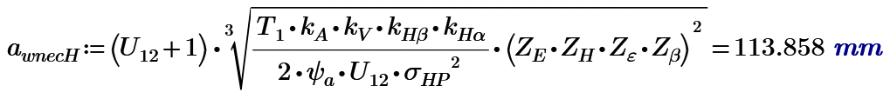

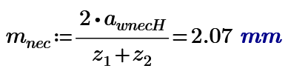



Se adopta:

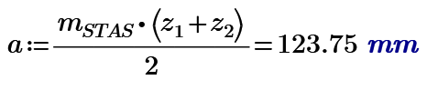



Se adopta:







=>



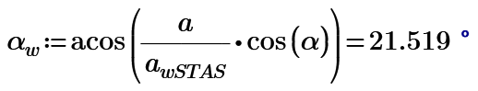



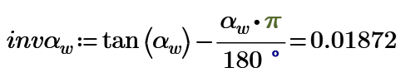

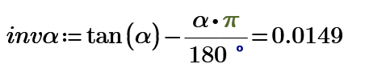

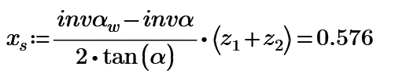

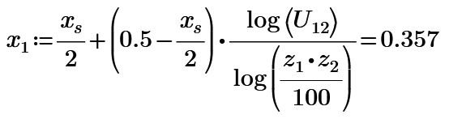



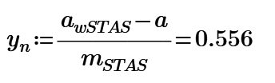



Dimensionarea si verificarea angrenajului

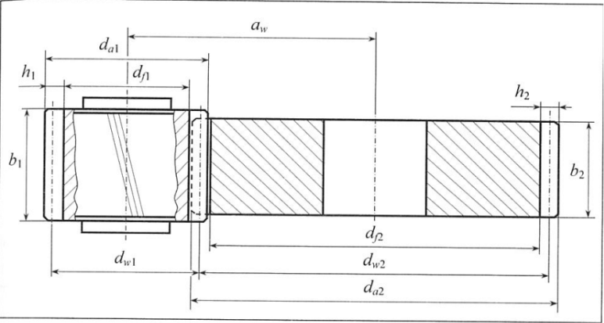









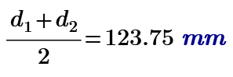

= a

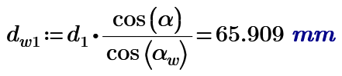

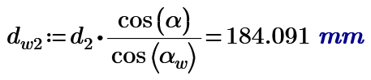

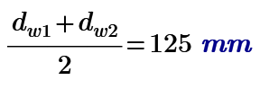

= aw

















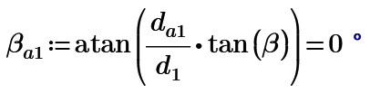

Unghiurile de inclinare a danturii pe cercul de cap

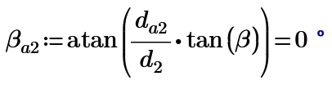

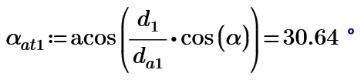

Unghiurile de presiune pe cercul de cap

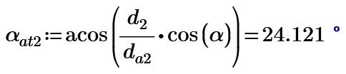

Grosimile dintilor pe cercul de divizare in plan frontal





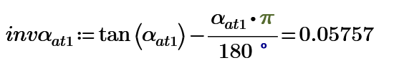

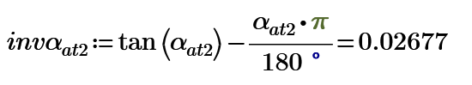

Grosimile dintilor pe cercul de cap in plan normal

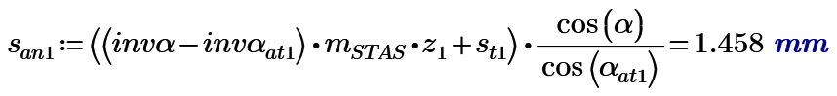

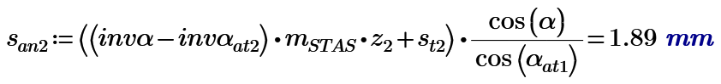

Inaltimea dintelui







Calculul gradului de acoperire

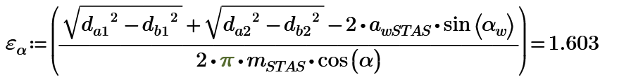

Elemente de control

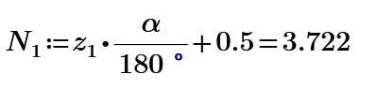



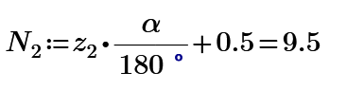















Treapta de precizie: 8











Toleranta bataii radiale a danturii

Alezaj tip B





Abaterea minima a cotei peste dinti (pentru dantura exterioara)





Toleranta cotei peste dinti





Abaterea superioara a grosimii dintelui pe coarda constanta





Toleranta grosimii dintelui pe coarda constanta

Verificarea restrictiilor functional-constructive si de control



pentru roti din oteluri de cementare sau calite superficial:





>=



Restrictii de evitare a interferentei dintilor

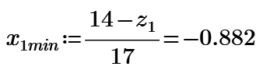



<=

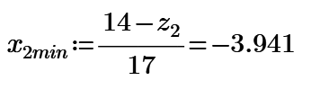



<=



Verificarea angrenajului

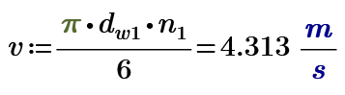

Viterza periferica a angrenajului (in polul angrenarii)



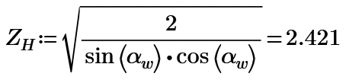

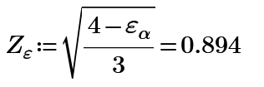

Se adopta ulei TIN 82 EP





Calculul elementelor care trebuie verificate

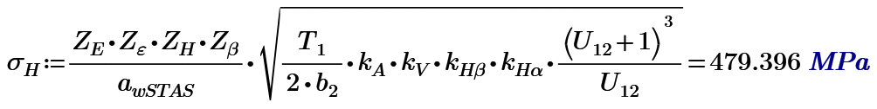











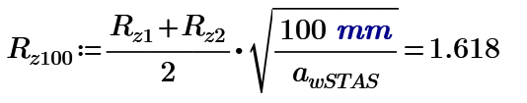







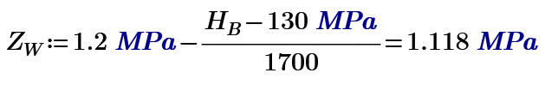

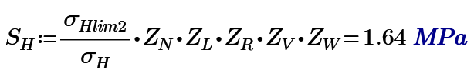



>=











Calculul fortelor din angrenaj

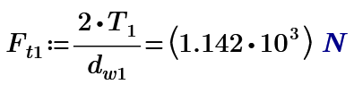

Fortele tangentiale





Fortele radiale





Fortele axiale



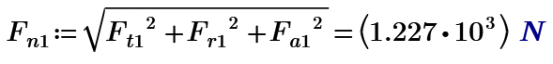

Fortele normale



Proiectarea arborilor

* Proiectarea arborelui de intrare



conform tabel 3.1





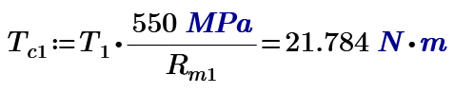



conform tabel 3.2

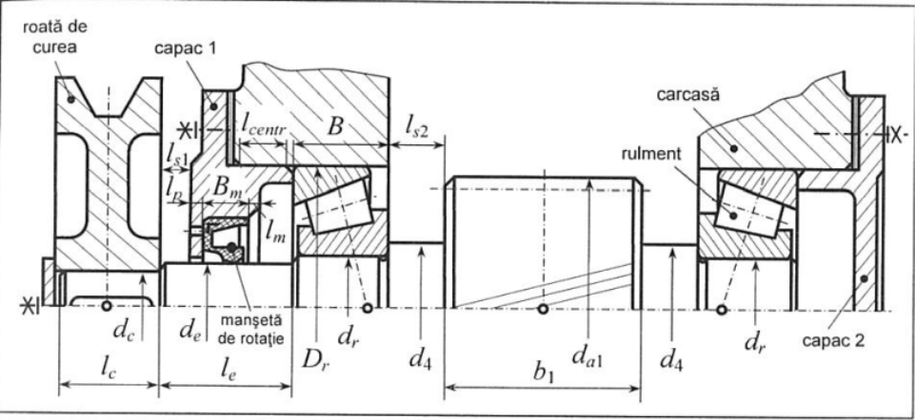

Surub fixare



Pana

conform tabel 3.3





conform Anexa 3.1











filet = M6









Saiba de siguranta

















Manseta de rotatie



conform Anexa 3.6







Rulmenti radiali cu bile













Se adopta rulmentul 6206



Se adopta

cota de siguranta



* Proiectarea arborelui de iesire

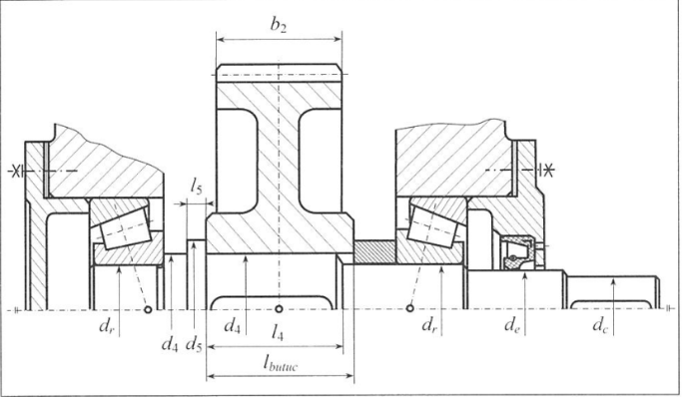



pentru otel 1C55

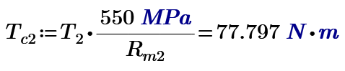



conform tabel 3.1





conform tabel 3.2

Pana



conform Anexa 3.1









dc2 > 28 mm => fixarea se realizeaza cu doua suruburi si o saiba tip 2

Surub fixare



conform tabel 3.3



filet = M8









Saiba de siguranta













Manseta de rotatie



conform Anexa 3.6







Rulmenti radiali cu bile













Se adopta rulmentul 6208



Se adopta

cota de siguranta







Proiectarea formei constructive a rotilor dintate

Material: 42CrMo4

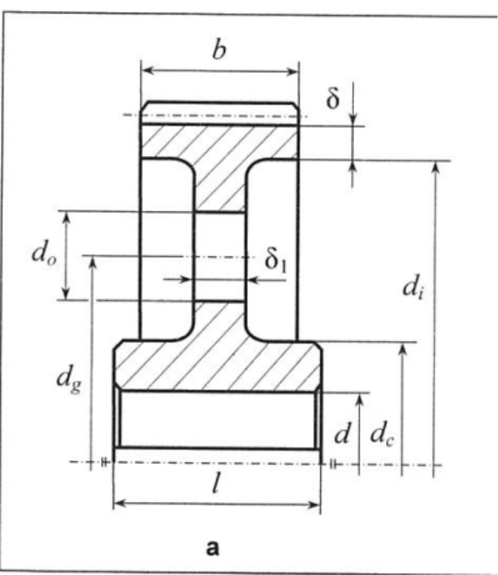

















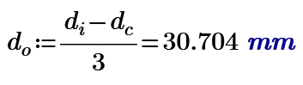

Proiectarea carcasei reductorului si a accesoriilor carcasei

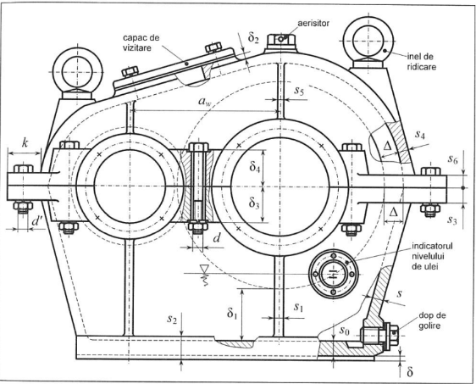

- grosimea "s" a peretilor carcasei inferioare:







- grosimea fundului carcasei:



- grosimea nervurilor carcasei inferioare:



- dimensiunile talpii reductorului:





- grosimea flansei carcasei inferioare:



- grosimea carcasei superioare:



- grosimea nervurilor carcasei superioare:



- grosimea flansei carcasei superioare:



- distanta minima de la rotile dintate la peretii carcasei:

- distanta de la roata dintata cu diametru mai mare pana la fundul reductorului:





- bosajul capacului de vizitare:



- dimensiunile carcaselor in zona lagarelor cu rulmenti:



Diametrele suruburilor de fixare conform tab 4.1:





=>









latimea flansei



distanta dintre axa suruburilor si marginea flansei

Pozitionarea carcasei superioare fata de cea inferioara se realizeaza prin intermediul a doua stifturi cilindrice plasate la o distanta cat mai mare intre ele.





Conform Anexa 4.8









Proiectarea accesoriilor carcasei

Capace de rulmenti

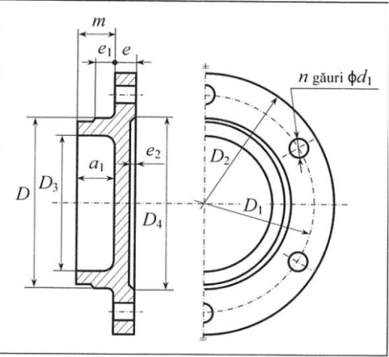

Arborele de intrare



conform tabel 4.3

















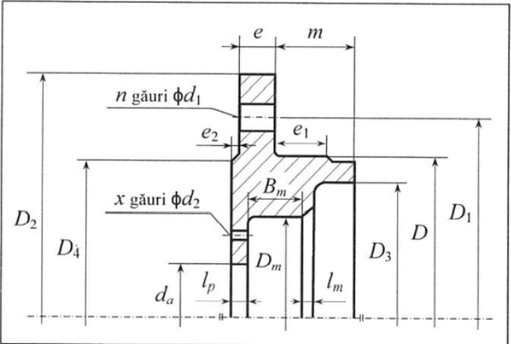











Arborele de iesire



conform tabel 4.3



























Aerisitor

Conform tabel 4.9







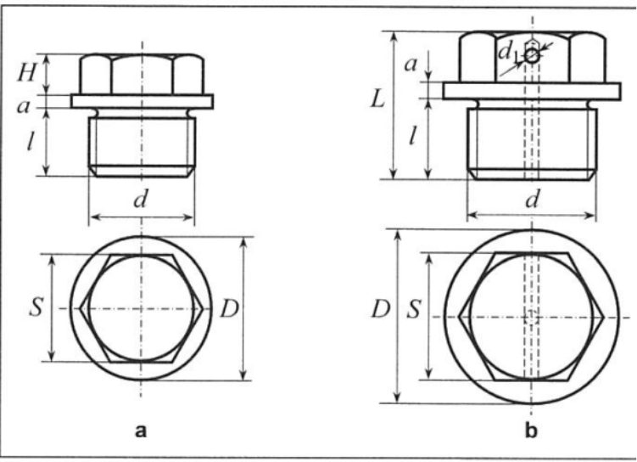









Dop de golire





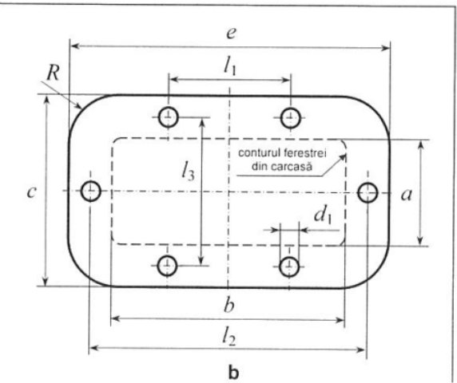











Capac de vizitare





















Inele de ridicare

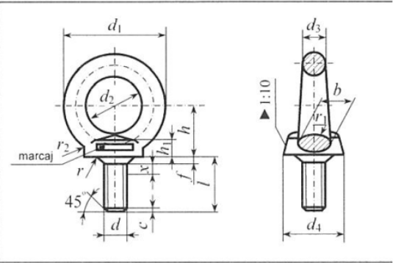



































Indicator de nivel de ulei

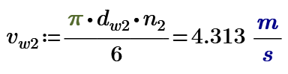



=>

vw2 > 2 m/2 =>

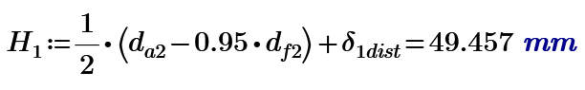

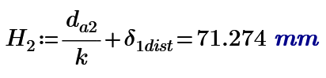

Se adopta vizor de ulei de tip C, marimea 1 conform tabel 4.11

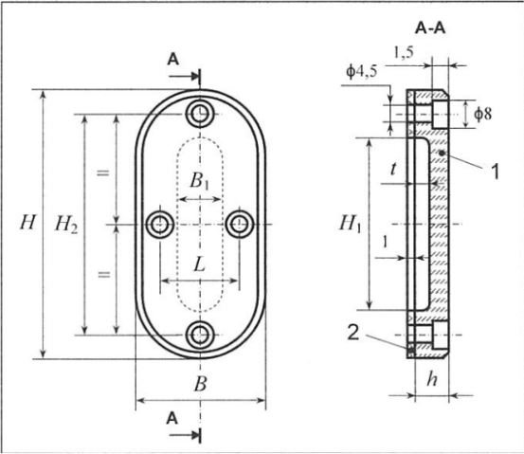















Curele trapezoidale















Se adopta



distanta reala dintre axe

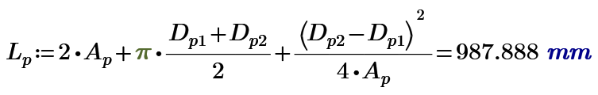



conform STAS tab 5.2





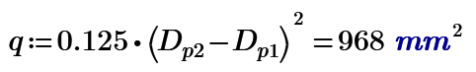

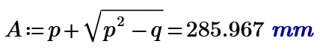

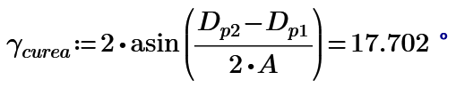

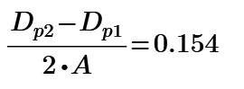



conform tab 5.3

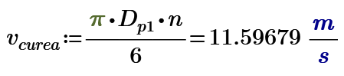







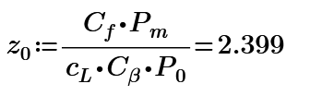



conform tab 5.5

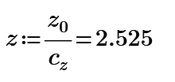



=>

numar de curele



frecventa incovoierilor curelei

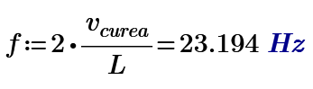

Dimensionare roata condusa







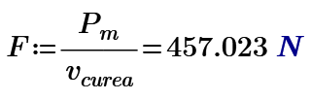

forta periferica transmisa



Pentru curele trapezoidale de tipul SPZ dimensiunile sunt:

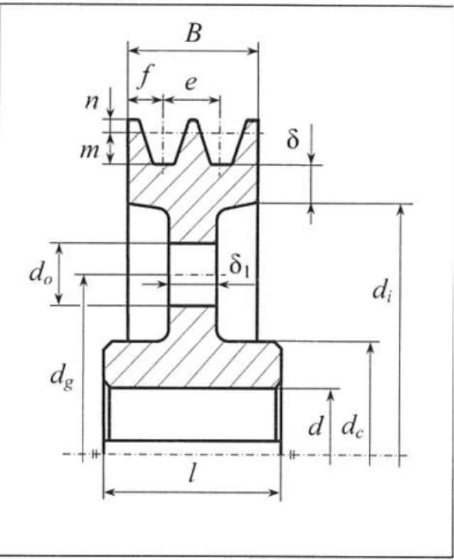















deoarece Dp2 > 80mm



















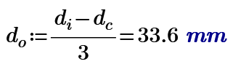



=>

Verificarea reductorului

Calculul reactiunilor si momentelor incovoietoare

















Arborele de intrare - calculul reactiunilor

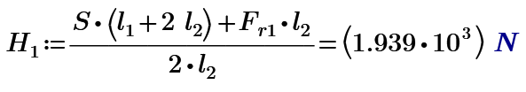

in plan orizontal

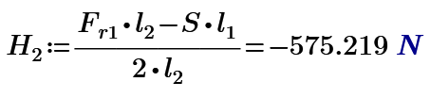

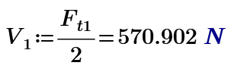

in plan vertical

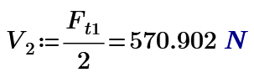

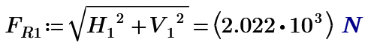

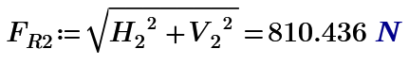

Calculul momentelor incovoietoare:

- in plan orizontal







- in plan vertical





Momentul rezultant:

Pentru arborele de intrare in plan orizontal:

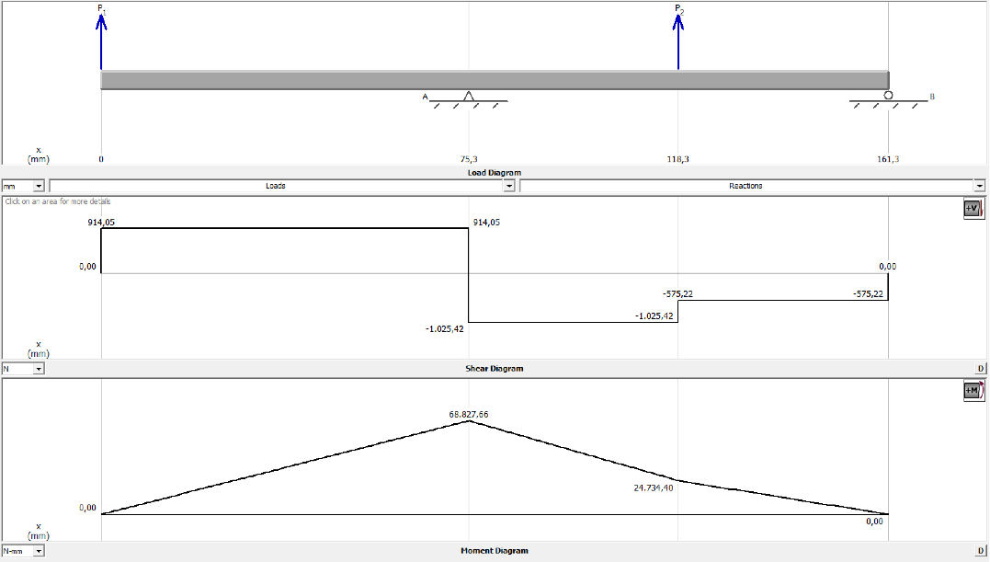

Pentru arborele de intrare in plan veritcal

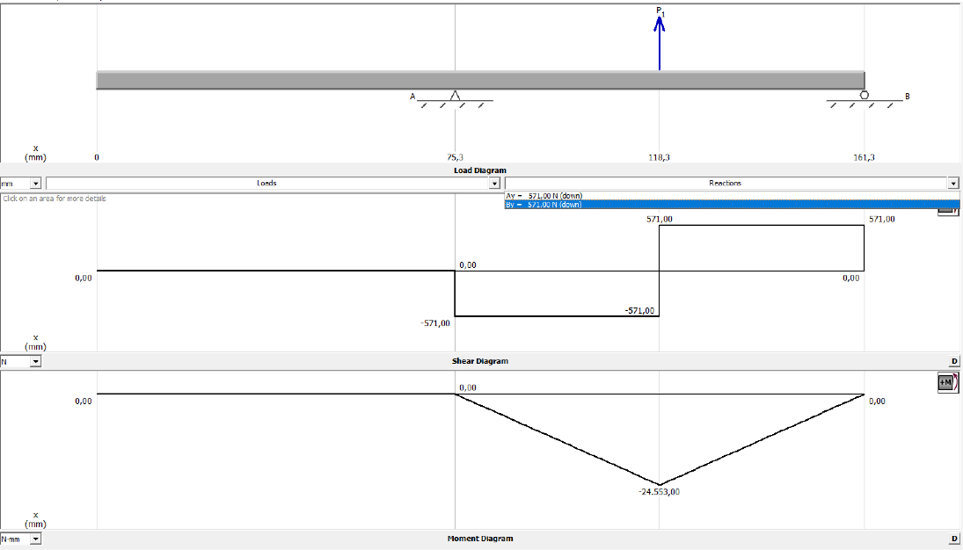

Arborele de iesire - calculul reactiunilor

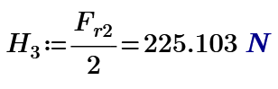

- in plan orizontal

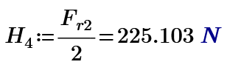

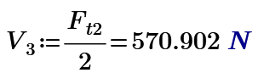

- in plan vertical

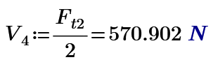

Reactiunile rezultate

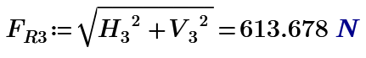

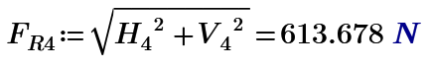

Calculul momentelor incovoietoare



- in plan orizontal





- in plan vertical



Pentru arborele de iesire in plan orizontal

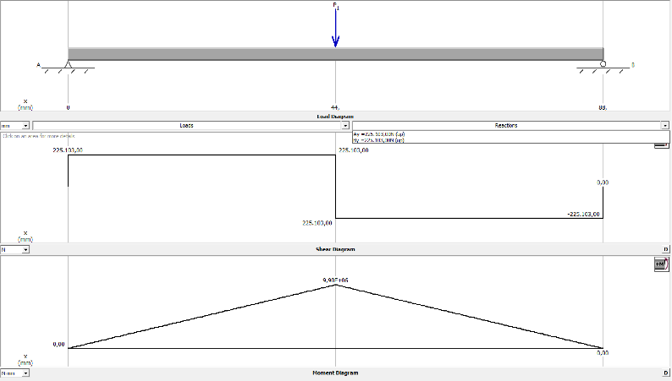

Pentru arborele de iesire in plan vertical

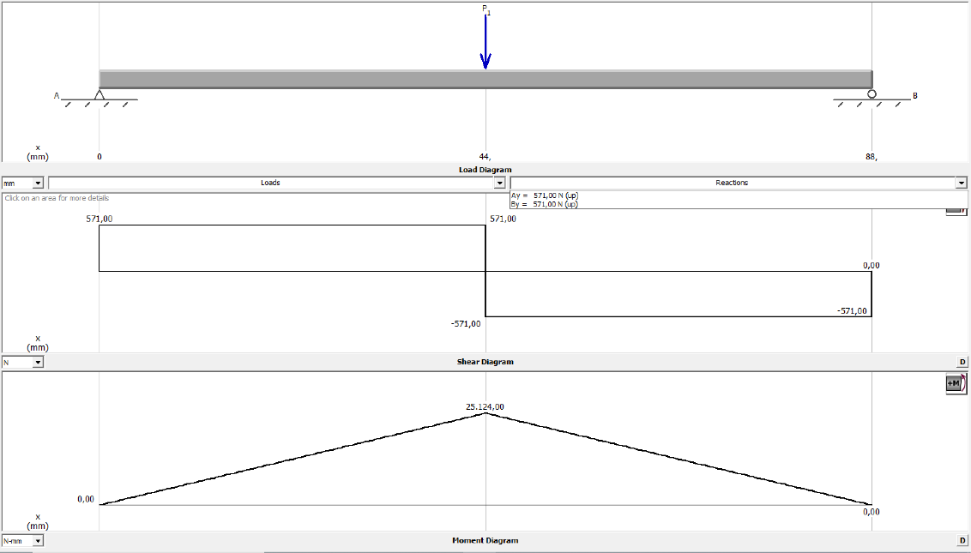

Verificarea arborilor la solicitari compuse

Arborele de intrare







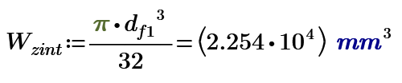



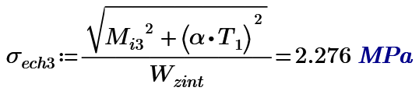



<

Arborele de intrare









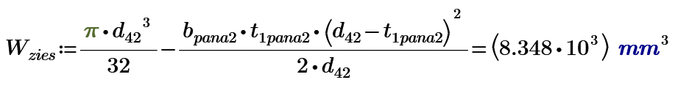

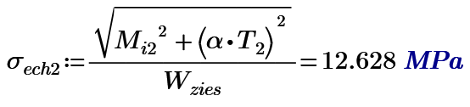



<

Verificarea la oboseala

Pentru arborele de intrare (42CrMo4)













1. Pana















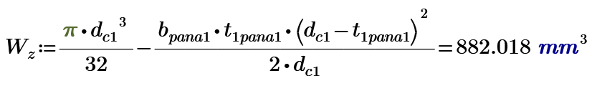

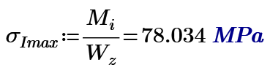





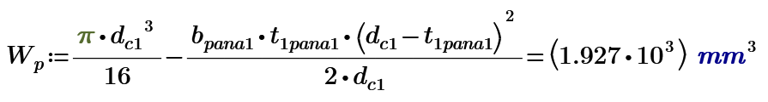

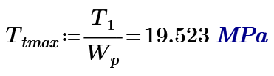

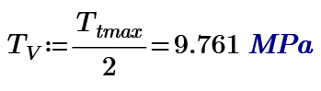

Relațiile lui Soderberg:

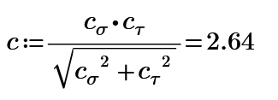



>

2. Pinionul

=>









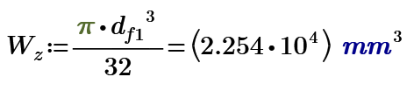

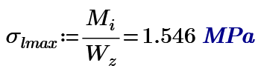

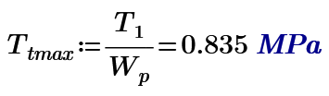

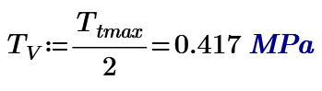



Relațiile lui Soderberg:

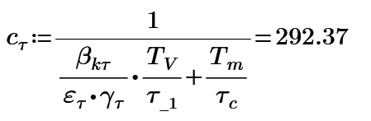

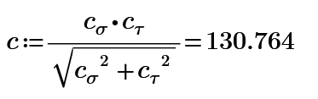



>

3. Degajarea

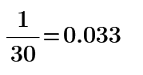

- raport de degajare r/d















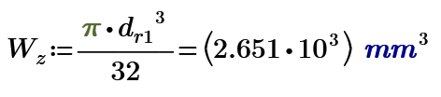

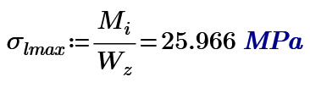





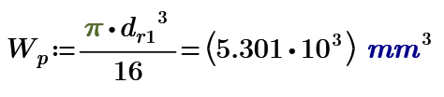

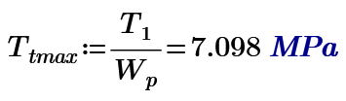

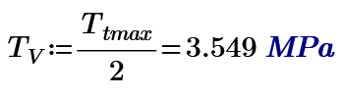



Relațiile lui Soderberg:

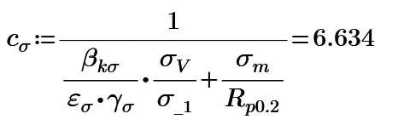

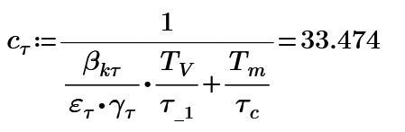

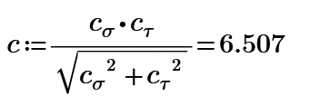



>

Arborele de iesire (1C55)

1. Pentru Pana 1



























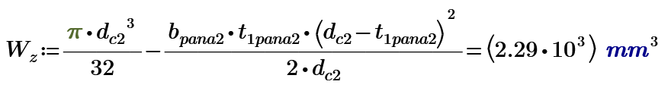

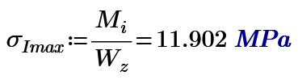





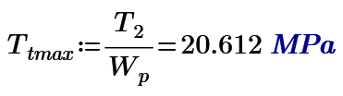

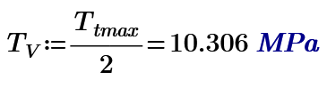



Relațiile lui Soderberg:

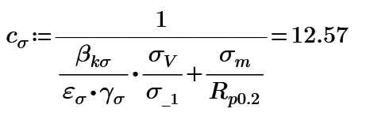

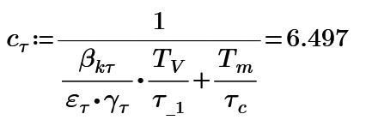

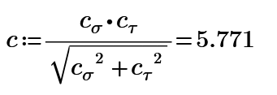



>

2. Pentru Pana 2





















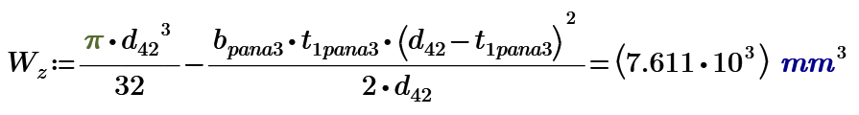

Relațiile lui Soderberg:



>

3. Pentru degajare

raportul de degajare r/d











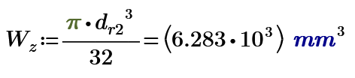

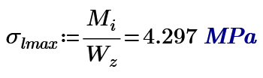





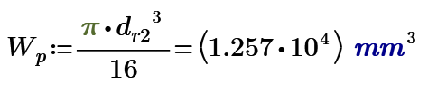

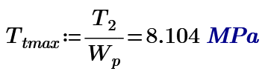

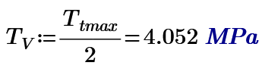



Relațiile lui Soderberg:

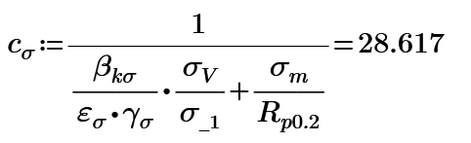

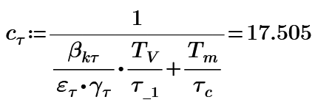

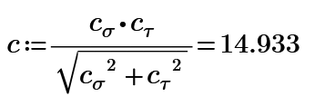



>

Verificarea penelor

Arborele de intrare



- pentru E335

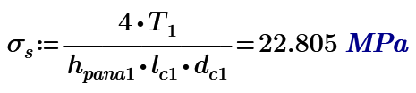



<



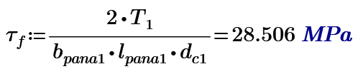



<

Arborele de iesire

Pentru Pana 1 (E335)



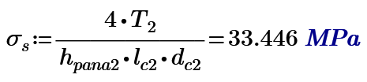



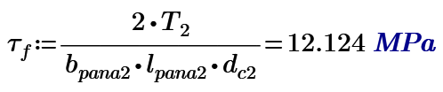



<

Pentru Pana 2 (E335)











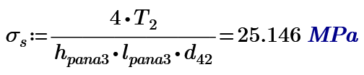



<



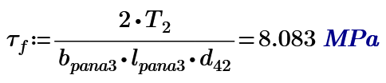

<

**BIBLIOGRAFIE**

Simion Haragas – *“Reductoare cu o treapta. Calcul si proiectare”*

<https://pdfslide.tips/documents/memoriu-tehnic-reductor-de-turatie-cu-roti-dintate-conice-2014.html>

<https://biblioteca.regielive.ro/proiecte/mecanica/reductor-melcat-cu-o-singura-treapta-330114.html>